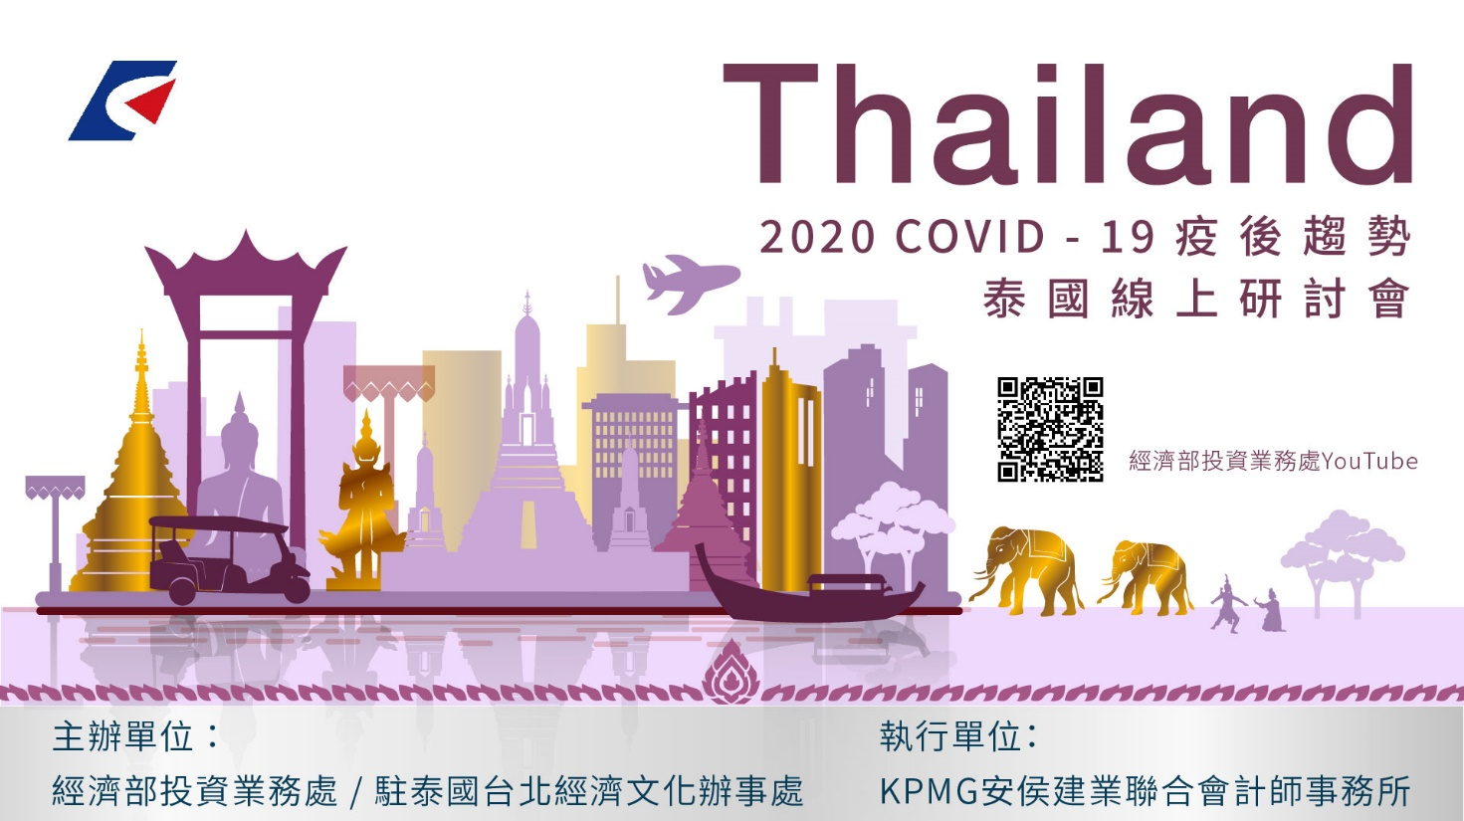
COVID-19疫情為全球經濟帶來巨大影響，為協助在泰國投資布局的企業先進因應疫情衝擊、為疫情後新經濟局勢超前佈署，經濟部投資業務處特別與駐泰國臺北經濟文化辦事處合作舉辦【2020 COVID-19疫後趨勢-泰國】線上研討會，邀請專家針對COVID-19疫情下泰國投資機會與獎勵措施、投資實務重點等議題進行專題分享，並邀請在泰投資經商的臺商代表，分享泰國經商經驗，期望能幫助廠商擬訂最適切的營運方針，在全球經濟變局中站穩腳步。精彩內容不容錯過！
首播日期/時間 | 播放平臺 | 活動  QR-Code
10月16日（五）  臺灣時間11:00/泰國時間10:00 | 經濟部投資業務處YouTube  https://www.youtube.com/channel/UC8yxBc4634RP3vy-87xj12g

- 議程：
時間 | 主題 | 主講人
11:00 | 開場致詞 | 經濟部投資業務處 處長 張銘斌  駐泰國台北經濟文化辦事處 李應元 代表
11:10 | 泰國投資機會與獎勵措施 | 泰國投資促進委員會 Duangjai Asawachintachit 秘書長
11:25 | 泰國投資之實務重點 | KPMG安侯建業海外業務發展中心 泰國區主持會計師 張純怡
11:35 | 泰國投資經商經驗分享 | 泰國台灣商會聯合總會 郭修敏 總會長  Amata集團 邱威功總裁  臺灣Yamato智慧工業園區 張玉帆首席代表
- 聯絡窗口：(02) 8101 6666 黃小姐(分機16504) phoebehuang@kpmg.com.tw
經濟部廣告

